
Kwaliteitskaart PO 5.01 | Naam Gebruik mobiele devices
Domein | PO5 Overige afspraken
Onderwerp | Beleid Gebruik mobiele devices
Verantwoordelijke | Directeur
Borging | Eens in de vier jaar, 2028

Doel:
Voor leerlingen, ouders en leerkrachten is duidelijk welke regels er zijn rond het gebruik van mobiele devices.
Binnen de school zijn er geen onnodige afleidingen en kan iedereen zijn werk goed doen.

Aanleiding:
In de afgelopen jaren is de techniek sterk ontwikkeld en heeft het gebruik van mobiele devices een steeds prominentere rol gekregen in ons dagelijks leven. Dit kan ook invloed hebben op de manier waarop we werken en leren en in hoe we contact met elkaar hebben.
Vanaf het schooljaar 2024-2025 is er een duidelijk advies van de overheid om gebruik van smartphones en smartwatches door leerlingen in het basisonderwijs te verbieden, tenzij dit nodig is bij de lessen of noodzakelijk is (bijvoorbeeld om medische redenen).
Op school hebben we ook oog voor het echt aandacht hebben voor elkaar. Dit kan door ouders, medewerkers en stagiaires versterkt worden door voorbeeldgedrag rond het omgaan met mobiele devices.
Afspraken:
Rond het gebruik van mobiele devices zijn de volgende afspraken op school gemaakt:
Groep | Afspraken
Leerlingen | - Gebruik van telefoons en smartwatches van leerlingen is niet toegestaan in de school en op het schoolplein, tenzij hiervoor uitdrukkelijk toestemming is gegeven.  - Leerlingen die een telefoon of smartwatch nodig hebben voor bijvoorbeeld bereikbaarheid onderweg naar school of naar huis bewaren deze uitgeschakeld in hun tas. Dit is op eigen risico en voor de verantwoordelijkheid van het kind en de ouders.  - Wanneer leerlingen onder schooltijd gebruik maken van hun telefoon of smartwatch wordt deze ingenomen en aan het einde van de dag teruggegeven. Ouders worden hiervan op de hoogte gebracht.  - Tijdens de schooldag krijgen de leerlingen beschikking over een chromebook of iPad wanneer dit nodig is voor hun schoolwerk.
Medewerkers (en stagiaires) | - Vanaf groep 5 wordt er in de lessen mediawijsheid aandacht gegeven aan positieve en negatieve effecten van het gebruik van mobiele devices. Hierbij is onder andere aandacht voor de effeten op concentratievermogen en leerprestaties.  - De medewerker beperkt het eigen gebruik van mobiele devices tijdens lessen en in de pauzes, maar kan een telefoon of iPad wel gebruiken voor schoolsystemen of het maken van foto’s. Op momenten dat mobiele devices gebruikt worden is dit in de regel werk-gerelateerd.
Ouders | - De ouder beperkt het eigen gebruik van mobiele devices bij het halen en brengen van de kinderen of tijdens schoolactiviteiten (waaronder uitstapjes, vieringen en musical).  - Als het onder schooltijd noodzakelijk is contact op te nemen met de leerling of de leerkracht, dan gebeurt dit via het school-telefoonnummer (0527-246636)

Plan Do Check Act:
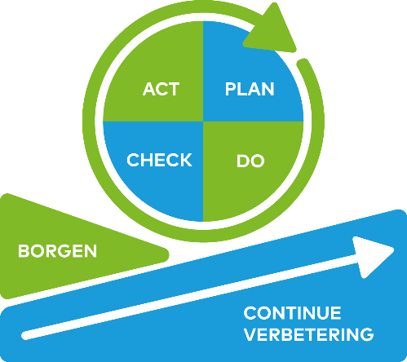 | Stap | Activiteiten
 | Plan | Afspraken rond gebruik van mobiele devices opstellen.  Lessen mediawijsheid plannen.
 | Do | Afspraken naleven.  Lessen mediawijsheid geven.
 | Check | Signaleren wanneer gebruik wordt gemaakt van mobiele devices buiten de afspraken om.
 | Act | Contact opnemen met ouders wanneer leerlingen toch mobiele devices gebruiken op school.

Betrokkenen:
Teamleden, stagiaires
Betrokkene | Verantwoordelijkheden
Teamleden | Voorbeeldgedrag rond het gebruik van mobiele devices.  Toezien op afspraken rond het gebruik van mobiele devices.  Plannen en geven van lessen rond mediawijsheid.
Stagiaires | Voorbeeldgedrag rond het gebruik van mobiele devices.

